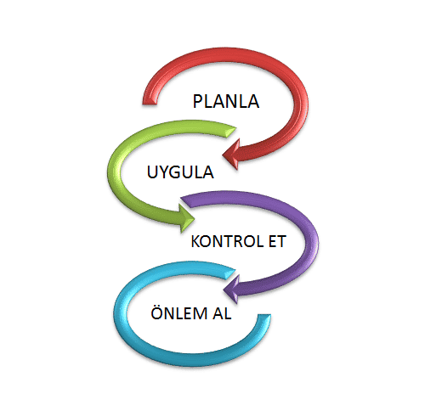

KONTENJAN BELİRLEME SÜRECİ

- Yükseköğretim Kurulu Başkanlığından gelen yazıya istinaden ÖSYM kontenjan tablosu YÖKSİS ten alınarak birimlere rektörlük aracılığıyla iletilir.
- Tarafımızca, Akademik birimlerden kontenjan taleplerinin belirleme süreci başlatılır.
- Akademik birimler fiziki durumu ve bir önceki yıla göre yerleşen öğrenci bilgileri göz önünde bulundurarak kontenjan taleplerini belirleyip, belirlenen kontenjan taleplerini Daire Başkanlığımıza Fakülte/MYO Yönetim Kurul Kararlarıyla iletilir.
- Tüm Akademik birimlerden gelen sayılar senatoya sunulmak üzere tarafımızca düzenlenir ve senatoya kabul için sunulur.
- Senatodan onay/kabul alan kontenjanlar ABAYS sistemine işlenir.
- Yükseköğretim Kurulunun onayıyla kontenjanlar belirlenin ÖSYM tarafından Kılavuzda yayınlanır.

